# Seeing Into the Ground: Archeology and Magnetometry Student Handout

# Vocabulario

*Método activo:* cuando las herramientas producen señales que se envían al suelo y registran la respuesta.

*Anomalía:* cambio positivo o negativo de la intensidad del campo geomagnético causado por una fuente desconocida.

*Arqueología:* el estudio científico de los humanos en el pasado.

*Artefacto:* un objeto creado y usado por personas de la antiguedad.

*Contexto:* donde se encontró un objeto en el suelo, incluida la profundidad y los objetos circundantes.

*Excavación:* la extracción científica y el registro de suelos, artefactos y estructuras.

*Estructura:* a diferencia de los artefactos portátiles, estas son las partes no portátiles de un sitio arqueológico como paredes, hogares o pozos de basura.

*Gradiómetro:* un tipo de magnetómetro que contiene dos sensores utilizados para medir el impacto que las estructuras enterradas tienen sobre el campo geomagnético.

*Campo geomagnético:* campo magnético natural de la Tierra.

*Geofísica:* estudio científico de la física de la Tierra.

*Magnetometría:* técnica pasiva que mide las variaciones dentro del campo geomagnético de la Tierra.

*Líneas de campo magnético*: muestran la dirección y la fuerza de un campo magnético*.*

*Método no invasivo*: técnica científica utilizada para recopilar datos de un sitio pero que no requiere excavación.

*Método pasivo*: cuando las herramientas se basan en las variaciones de las fuerzas naturales en lugar de producir señales.

*Polos:* regiones de un imán donde las líneas del campo magnético se encuentran.

# Introducción

La **arqueología** es el estudio científico de los humanos en el pasado. Los arqueólogos usan artefactos, objetos hechos y usados por personas del pasado, y las **estructuras** para entender la vida cotidiana de hace cientos e incluso miles de años.

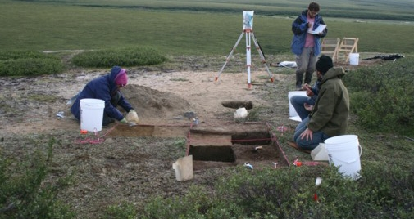

Excavación arqueológica. National Park Service.

La arqueología es una ciencia física que a menudo involucra la **excavación** de un sitio. Mientras que remueven científicamente las capas de suelo con paletas o palas, los arqueólogos registran artefactos y estructuras descubiertas, su contexto incluye la profundidad de la tierra y los objetos que estaban al lado, y cómo se ve el suelo circundante. Esta información ayuda a los arqueólogos a contar la historia completa del sitio, desde cuándo y cómo se utilizó hasta cómo se enterró.

Sin embargo, los arqueólogos pueden enfrentar múltiples problemas durante sus proyectos. Primero deben localizar un sitio antes de excavar y no es un proceso simple. Algunos sitios arqueológicos están enterrados a tal profundidad en el suelo que no hay rastro de ellos en la superficie. Los arqueólogos confían en documentos históricos, historias orales y otras pistas para darse una idea de dónde podría estar un sitio. Luego deben usar la excavación como un método de adivinar y verificar.

Segundo, los sitios arqueológicos son cualquier lugar que contenga evidencia de actividad humana pasada. Esto significa que los sitios pueden ser extremadamente pequeños, como los restos de una sola casa, o muy grandes como las ciudades antiguas que cubren millas. A menudo, los arqueólogos no tienen ni los fondos ni el tiempo para completar la excavación de sitios grandes.

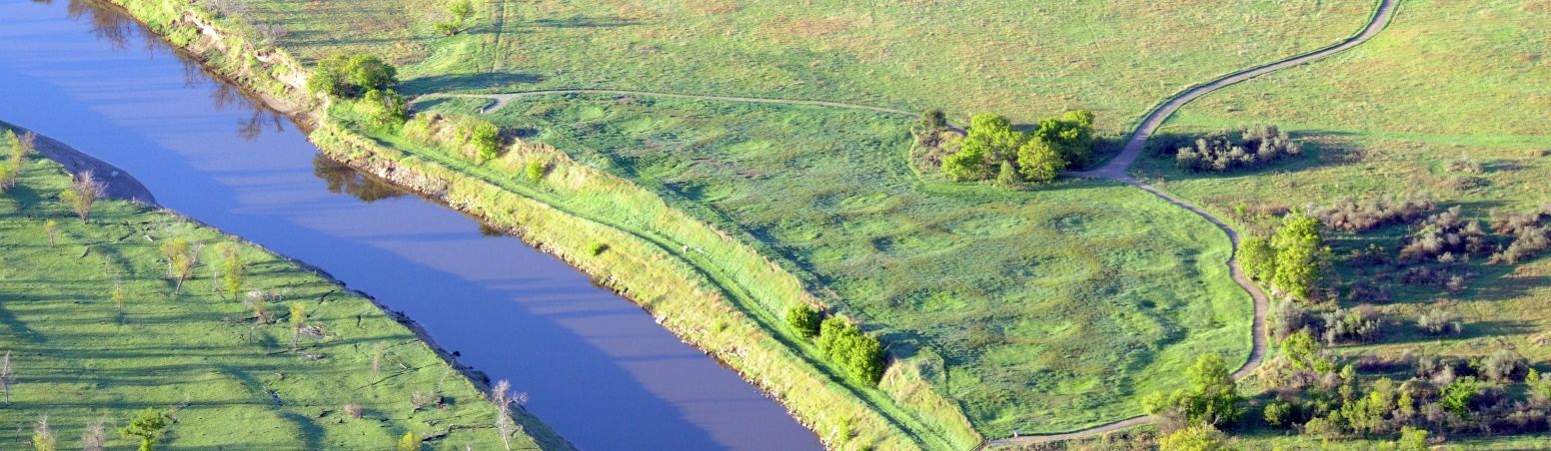

Knife River Indian Villages National Historic Site. National Park Service.

Tercero, hay casos en que la excavación no es apropiada. La excavación es una ciencia destructiva en la que los artefactos y estructuras se eliminan el suelo no se pueden volver a colocar como estaban. Por lo tanto, los arqueólogos usan dibujos, mapas, notas y fotografías para registrar cada paso de sus excavaciones. A veces los arqueólogos eligen no excavar sitios en absoluto. Esto puede suceder cuando encuentran áreas como tumbas o espacios sagrados, o cuando desean preservar características como montículos de tierra para futuros visitantes.

En todos estos casos, los arqueólogos suelen recurrir a **métodos geofísicos no invasivos** para analizar los sitios. Estas técnicas les permiten reunir múltiples tipos de información sin tener que excavar. Los métodos geofísicos pueden ser activos o pasivos. Los **métodos activos** producen señales, por ejemplo, rayos X, que se envían a la Tierra. Las herramientas luego registran los datos reflejados. Los **métodos pasivos**, por otro lado, dependen de las variaciones de las fuerzas naturales, como la gravedad, para recopilar información.

La **magnetometría** es una de las técnicas pasivas más utilizadas. Esta metodología se basa en la medición científica y el mapeo del campo magnético de la Tierra. Los arqueólogos utilizan esta técnica para localizar, analizar y preservar sitios.

# Cómo funciona la magnetometría

Dentro de una barra magnética el movimiento de los electrones cargados crea un campo magnético que rodea al objeto. Las **líneas del campo magnético**, que muestran la dirección y la fuerza del campo en teslas (T), se encuentran en los **polos** norte y sur del imán.

La Tierra, como un enorme imán de barra, tiene un **campo geomagnético** natural generado por el flujo de metal líquido dentro de las capas centrales del planeta. La fuerza del campo geomagnético se mide en nanoteslas (nT).

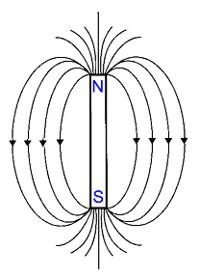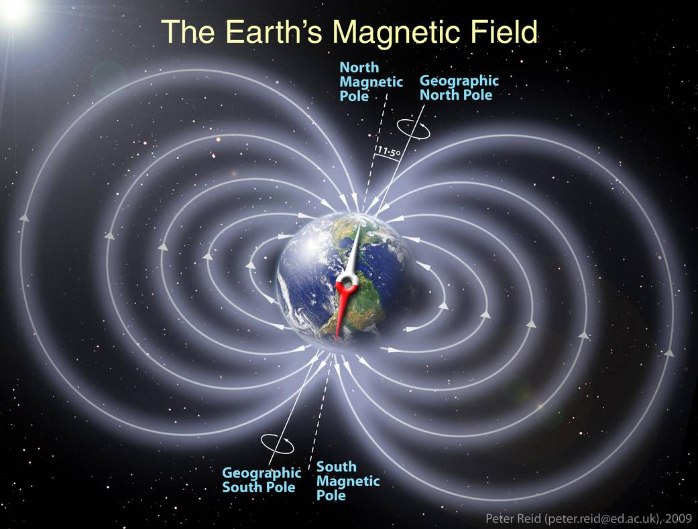

Comparación de campos magnéticos alrededor de una barra magnética y la Tierra. NASA.

La fuerza del campo geomagnético varía naturalmente en todo el planeta debido a las condiciones geológicas y atmosféricas. Sin embargo, los objetos dentro del suelo también pueden causar pequeñas diferencias. Los arqueólogos usan **gradiómetros** para medir estos efectos.

Hay muchos tipos de gradiómetros. Un **gradiómetro de saturación** contiene dos sensores apilados uno encima del otro. Cada uno lee la fuerza del campo geomagnético a diferentes alturas sobre el suelo. Para tener en cuenta las variaciones naturales del campo geomagnético, el valor inferior se resta del valor inferior. La diferencia es igual al impacto local que las características enterradas tienen sobre el campo geomagnético.

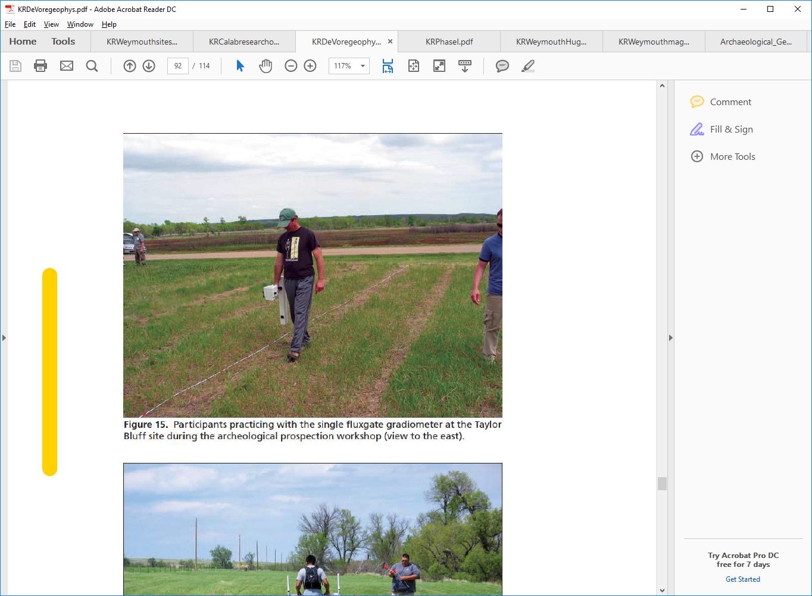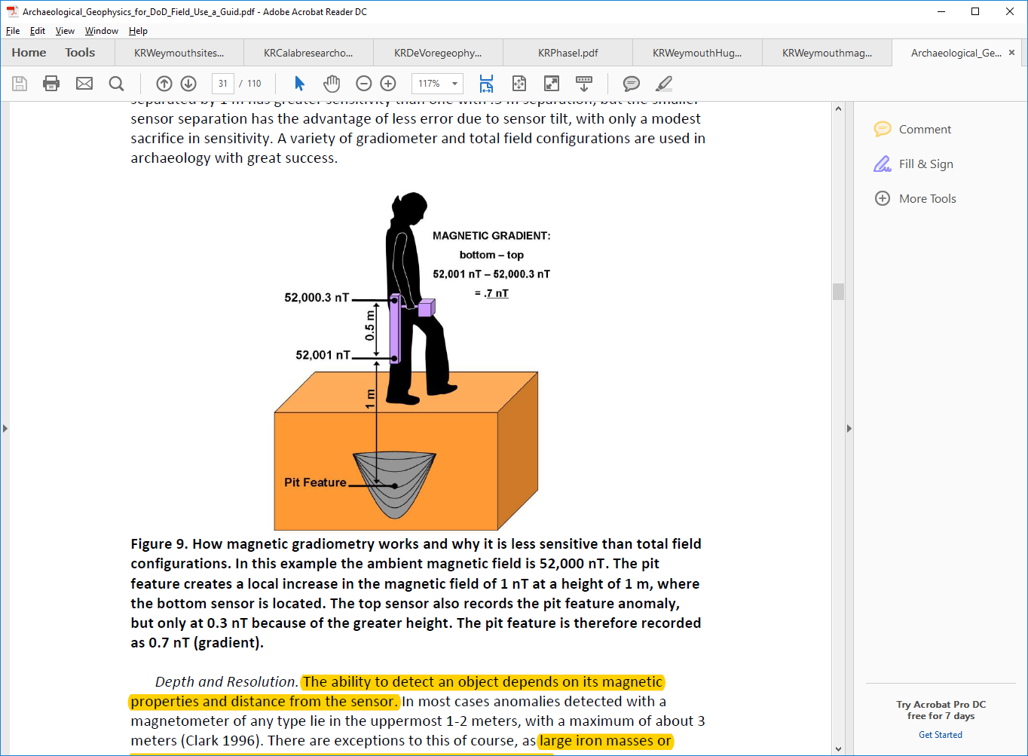

*Utilización de un gradiometro de saturación. Izquierda: National Park Serivce. Derecha: Ernenwein, Eileen G. y Michael Hargrave. Archaeological Geophysics for DoD Field Use: A Guide for New and Novice Users. Technical Report. Center for Advanced Spatial Technologies, University of Arkansas Fayetteville y el U.S. Army Corps of Engineers, agosto de 2007.*

Después de reunir los datos del gradiómetro los arqueólogos crean mapas que ayudan a los arqueólogos a "ver" qué tipo de objetos pueden estar enterrados en un sitio y sus ubicaciones exactas. En el siguiente mapa, las áreas rojas y de alto valor muestran dónde las estructuras enterradas son más magnéticas que el suelo circundante, amplificando así la intensidad del campo geomagnético. Las áreas azules de bajo valor muestran características que son menos magnéticas que el suelo. Estas variaciones se denominan **anomalías**.

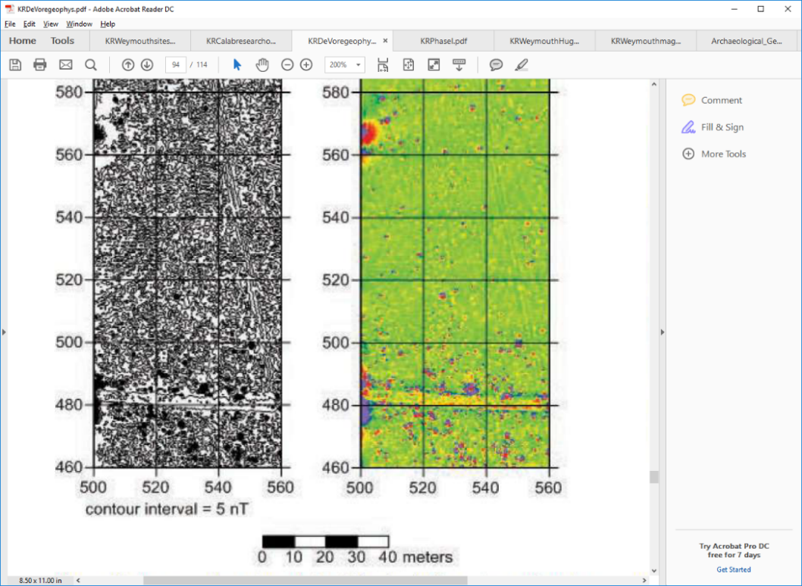

*Maps of magnetometry results showing a linear feature, possibly a road. National Park Service.*

Las anomalías pueden ser causadas por estructuras naturales o artificiales. Por ejemplo, los objetos metálicos, los hogares o los pozos de fuego, y las rocas ígneas como la magnetita producen valores altos. Por otro lado, la construcción de cimientos, pisos compactados y piedra caliza generan valores más bajos. Los arqueólogos usan esta información para decidir qué áreas de un sitio deben o no deben excavar. Cuando la excavación de "verificación de terreno" es apropiada, es la manera más confiable para que los arqueólogos puedan probar sus teorías sobre los tipos de objetos enterrados dentro del suelo.

# Estudio de caso: Usar un magnetómetro en el Knife River Indian Villages National Historic Site

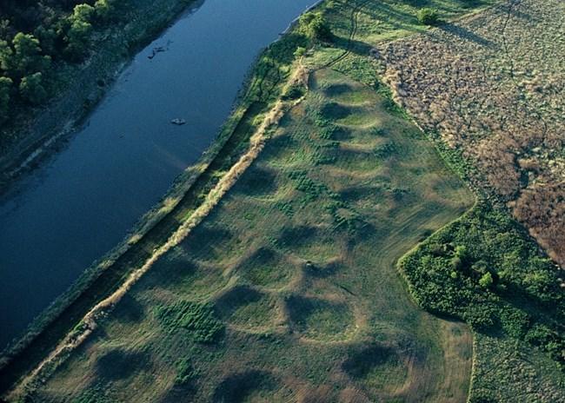 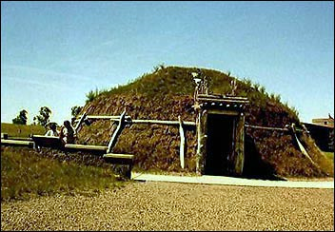 El Knife River Indian Villages National Historic Site en Dakota del Norte incluye cuatro aldeas que fueron ocupadas por pueblos Hidatsa durante los últimos 500 años. Los sitios también tienen una conexión con la famosa expedición de Lewis y Clark. Fue en estas aldeas donde el comerciante de pieles Toussaint Charbonneau y su esposa Sacagawea (también deletreado Sakakawea) se unieron a los exploradores en su viaje de varios años hacia el oeste. Hoy en día, los sitios de las aldeas siguen siendo importantes para los descendientes de estos pueblos nativos (que ahora forman parte de la Nación Mandan, Hidatsa y Arikara o tribus afiliadas), así como para otros que desean saber más sobre la larga historia de los sitios.

Izquierda: depresiones de altiplanicies en el pueblo de Awatixa (o Sakakawea). A la derecha: albergue reconstruido en el Knife River Indian Villages National Historic Site. National Park Service.

Los pueblos indígenas que vivían en estos pueblos en el pasado construyeron casas de tierra que se extienden por millas a lo largo de la orillas del río. Con el tiempo se cayeron y formaron depresiones en el suelo que aún se pueden ver. Los arqueólogos pueden usar estas depresiones y otras características para saber más sobre la vida cotidiana de estas personas. Sin embargo, los arqueólogos desean preservar las depresiones de la tierra en lugar de eliminarlas a través de la excavación.

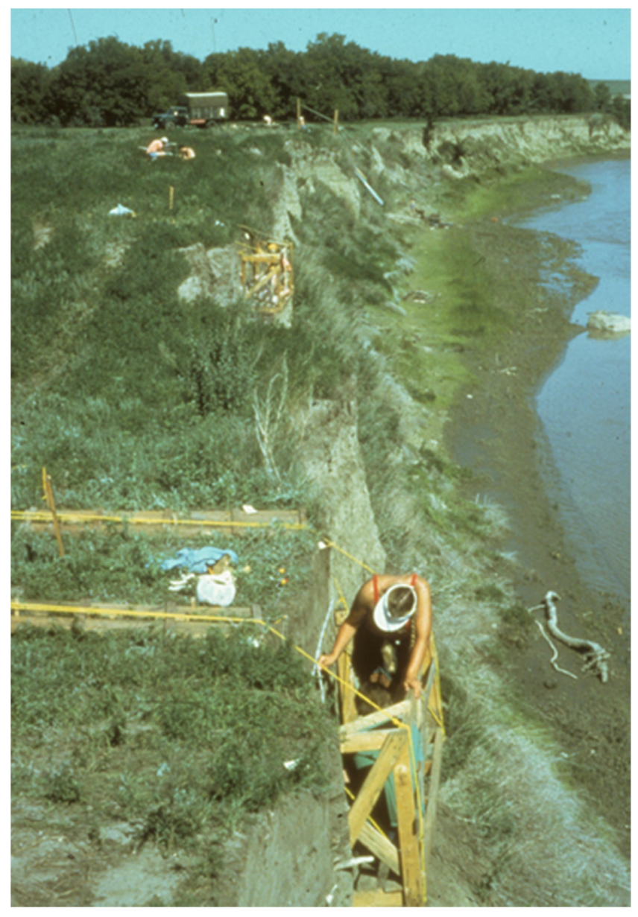

Investigador que estudia la empinada orilla del río en Awatixa Village. (Cutbank Geophysics: A New Method for Expanding Magnetic Investigations to the Subsurface Using Magnetic Susceptibility Testing at Awatixa Hidatsa Village, North Dakota. Dalan, Rinita et al. In Remote Sensing 9(2) 2017:112.)

Para resolver estos problemas los arqueólogos recurrieron al análisis de magnetometría no invasiva y pudieron obtener resultados detallados de las estructuras enterradas y al mismo tiempo preservar los sitios. A lo largo del tiempo, se han realizado muchos estudios de magnetometría en Knife River, el primero se realizó en 1976 y el más reciente en 2012. Durante ese estudio, los arqueólogos estudiaron las depresiones de lodo terrestre en cinco aldeas, incluida la aldea de Awatixa.

Los arqueólogos dividieron primero el sitio en recuadros de inspección y luego caminaron a lo largo de cada uno con un magnetómetro de protones. Los datos recopilados se utilizaron para crear mapas digitales de las depresiones de los aludes terrestres. Estos mapas permitieron a los arqueólogos ver todos los sitios de la aldea a la vez, en lugar de hacerlo en pequeñas piezas a través de excavaciones de muestreo.

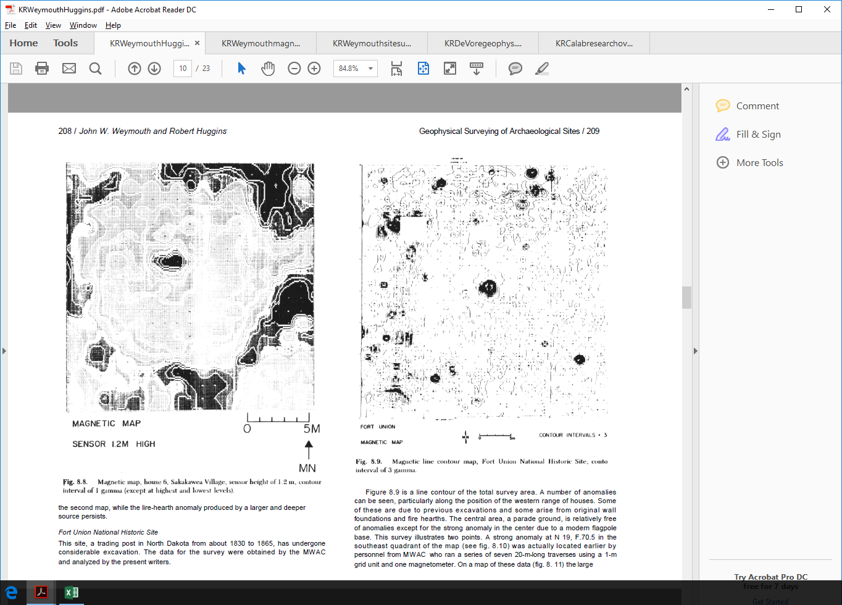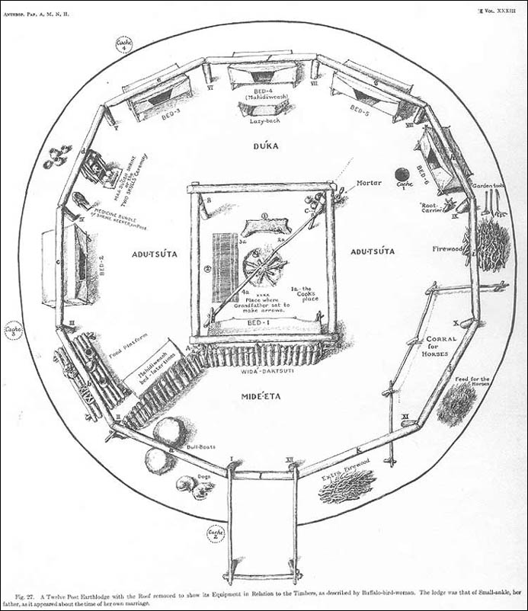

*Izquierda: Mapa de resultados de la encuesta de magnetometría de Sakakawea Village. (Weymouth, John W., Robert Huggins, George Rapp, and John A. Gifford. Geophysical Surveying of Archeological Sites. In Archeological Geology, Yale University Press, 1985, 191-236.) Derecha: Reconstrucción del interior de la posada que muestra un hogar central. (American Museum of Natural History.)*

En el mapa de magnetometría de arriba las áreas circulares blancas con baja intensidad de campo magnético son los pisos compactados dentro de los terrenos terrestres. Los puntos negros de alto valor en su centro son los remanentes de los pozos de fuego donde los nativos cocinaban las comidas.

Los arqueólogos utilizaron los resultados de la magnetometría de tres maneras. Primero, al interpretar los patrones dentro de los cambios de tierra individuales entendieron mejor cómo los pueblos nativos organizaron sus hogares en el pasado. En segundo lugar, al usar los mapas digitales para "ver" en el suelo los arqueólogos localizaron muchos terrenos que fueron enterrados con el tiempo y no eran visibles en la superficie del suelo. En tercer lugar, los arqueólogos utilizaron los datos para crear planes de protección que ayudarán a que estos increíbles sitios sigan existiendo durante los próximos años.